Республика Татарстан  Исполнительный комитет  Пестречинского  муниципального района  422770, с. Пестрецы, ул. Советская, 18 |  | 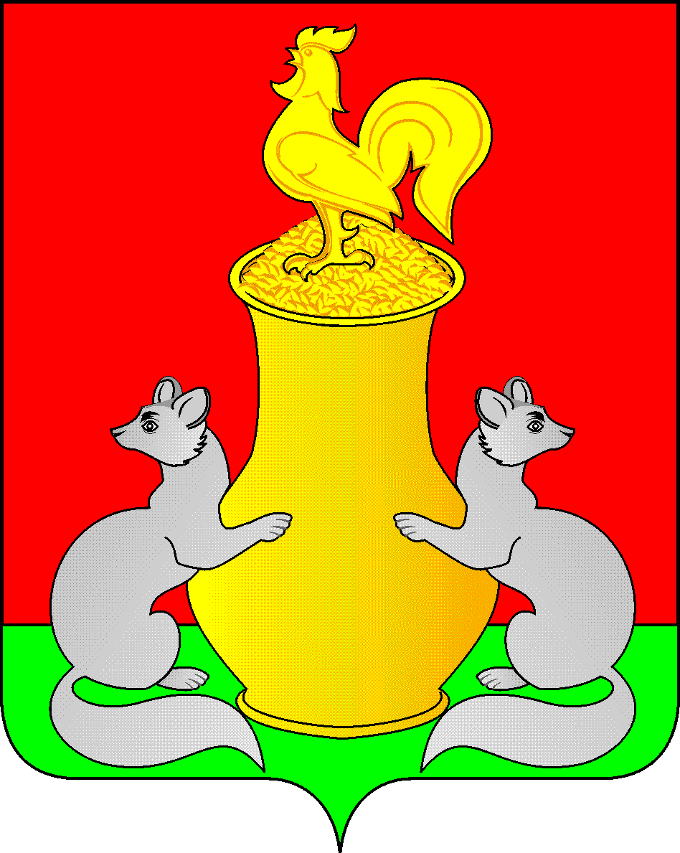 | Татарстан Республикасы  Питрәч муниципаль  районы  башкарма комитеты  422770, Питрәч авылы, Совет урамы, 18
 | тел. +7 (84367) 3-02-02 факс: (84367) 3-02-01 E-mail: pitriash@tatar.ru

ПОСТАНОВЛЕНИЕ КАРАР

от «____»____________20__ г. №______

О предоставлении мер социальной поддержки гражданам,
имеющим детей, посещающих образовательные учреждения,
реализующие образовательную программу
дошкольного образования

На основании постановления Кабинета Министров Республики Татарстан от 06.06.2024 г. № 410 «О внесении изменения в постановление Кабинета Министров Республики Татарстан от 28.12.1992 № 708 «О дополнительных мерах по социальной поддержке многодетных семей в Республике Татарстан», в соответствии с письмом Министерства труда занятости социальной защиты Республики Татарстан от 18.06.2024 г. № 20-08/8441 «Об установлении статуса многодетной семьи», в целях оказания социальной поддержки семьям с детьми, посещающими образовательные учреждения, реализующие образовательную программу дошкольного образования, Исполнительный комитет Пестречинского муниципального района Республики Татарстан постановляет:
1. При условии окончания срока действия удостоверения «О многодетной семье», при предоставлении льготы «Многодетная семья» (далее: льгота) в рамках муниципальной услуги «Постановка на учет и направление детей в муниципальные образовательные организации, реализующие образовательные программы дошкольного образования» и в рамках формирования и взимания родительской платы за присмотр и уход за детьми в образовательных организациях, реализующих образовательную программу дошкольного образования,
в качестве документов, подтверждающих льготу, считать следующие документы:
- решение отдела социальной защиты министерства труда, занятости и социальной защиты РТ в Пестречинском муниципальном районе об установлении статуса многодетной семьи;
- справка с места учебы детей, окончивших обучение в общеобразовательной организации;
-документы на всех членов семьи, подтверждающие гражданство в Российской Федерации.
2. Контроль над исполнением настоящего постановления возложить на заместителя руководителя исполнительного комитета Пестречинского муниципального района А.С. Шайхисламова

Руководитель исполнительного комитета
Пестречинского муниципального района Р.А.Сулейманов

Исп.: Харитонова М.А.
тел.: 8 (84367) 3-03-54

